Министерство образования Новосибирской области

ГБПОУ НСО «Новосибирский авиационный технический колледж

имени Б.С.Галущака»

Руководство пользователя

ВЕБ-ПРИЛОЖЕНИЕ ДЛЯ СПОРТИВНОГО КЛУБА «РЕКОРД»

НАТКиГ.200200.010.000 ПЗ

Выполнил:

студент группы ПР-20.101

Антух С.А.

2024

**Содержание**

1 Общие сведения 4

1.1 Область применения 4

1.2 Краткое описание возможностей 4

1.3 Уровень подготовки пользователя 4

1.4 Перечень эксплуатационной документации, с которыми необходимо ознакомиться пользователю 5

2 Назначение и условия применения системы 6

2.1 Виды деятельности и бизнес-функции, для автоматизации которых предназначено приложение 6

2.2 Условия, при соблюдении которых обеспечивается применение приложения в соответствии с назначением 6

3 Подготовка к работе 7

3.1 Состав и содержание дистрибутивного носителя данных 7

3.2 Порядок загрузки данных и программ 7

3.3 Порядок проверки работоспособности 7

4 Описание операций 8

4.1 Вход в систему 8

4.2 Описание интерфейса и функций «Главной страницы» 8

4.3 Страница «Контакты» 10

4.4 Страница «Прочее» 11

4.5 Страница «Форум» 13

5 Аварийные ситуации 15

5.1 Действия в случае несоблюдения условий выполнения технологического процесса, в том числе при длительных отказах технических средств 15

5.2 Действия по восстановлению программ и / или данных при отказе носителей или обнаружении ошибок в данных 15

5.3 Действия в случаях обнаружения несанкционированного вмешательства в данные 15

5.3 Действия в случаях обнаружения несанкционированного вмешательства в данные 16

5.4 Действия в других аварийных ситуациях 16

# 1 Общие сведения

* 1. **Область применения**

Веб-приложение применяется в спортивном клубе «Рекорд».

Приложение предназначено для использования в спортивном клубе с целью сделать спортивный клуб более привлекательным и доступным для широкого круга участников, а именно обеспечение информационной актуальности, создание интерактивной среды и улучшение общения внутри клубного сообщества.

**1.2 Краткое описание возможностей**

Приложение позволяет автоматизировать типовые операции при поиске и взаимодействии с информацией, производимые пользователем, такие как:

* просмотр новостей, состава команды тренеров, событий, рейтинга;
* обратная связь с клубом;
* общение на форуме.

Все данные, накапливаемые в базе данных системы, хранятся в структурированном виде, что в дальнейшем позволит формировать отчетность.

## 1.3 Уровень подготовки пользователя

Пользователь приложения должен иметь опыт эксплуатации мобильных, портативных или ПК устройств имеющих стабильный доступ в интернет и один из следующих версий браузеров: Mozilla Firefox 92, Microsoft Edge93, Safari 14, Opera 78 и выше.

## 1.4 Перечень эксплуатационной документации, с которыми необходимо ознакомиться пользователю

Перед эксплуатацией приложения пользователю достаточно ознакомиться с данным документом.

# 2 Назначение и условия применения системы

**2.1 Виды деятельности и бизнес-функции, для автоматизации которых предназначено приложение**

Функциональность веб-приложения позволяет выполнять следующие операции:

* просмотр страницы новостей, команды, главной, контактов, галереи;
* авторизация и взаимодействие с форумом;
* взаимодействие со спортивным ассистентом;
* администрирование данных.

**2.2 Условия, при соблюдении которых обеспечивается применение приложения в соответствии с назначением**

Успешное применение и эффективная эксплуатация системы возможны при неукоснительном соблюдении и выполнении следующих условий минимальной конфигурации технических и общесистемных программных средств, которая должна соответствовать следующим параметрам:

* процессор AMD Phenom II выше ,ARM, ARM64 с поддержкой OpenGL ES 2.0;
* оперативная память не менее 2048 МБ;
* свободная встроенная память 500 МБ;
* дисплей разрешения 480×800 и выше;
* поддержка стабильного интернет соединения, Wi-Fi или мобильных данных (3G/4G/5G);
* программное обеспечение: операционная система Windows 7, Android 7 и выше.

# 3 Подготовка к работе

**3.1 Состав и содержание дистрибутивного носителя данных**

На дистрибутивном носителе данных расположен единственный текстовый файл содержащий ссылку на веб-приложение.

Процедура запуска веб-приложения с дистрибутивного носителя данных проводится пользователем.

**3.2 Порядок загрузки данных и программ**

Для загрузки веб-приложения необходимо перейти по ссылке в вашем браузере.

**3.3 Порядок проверки работоспособности**

Пользователю необходимо запустить веб-приложение на мобильном или ПК устройстве. В случае работоспособности ПО, на данном шаге будет открыта главная страница веб-приложения.

# 4 Описание операций

**4.1 Вход в систему**

Для начала работы с веб-приложением:

* зайдите в приложение на любом устройстве по ссылке. Откроется главная страница, которая показана на рисунке 4.1;

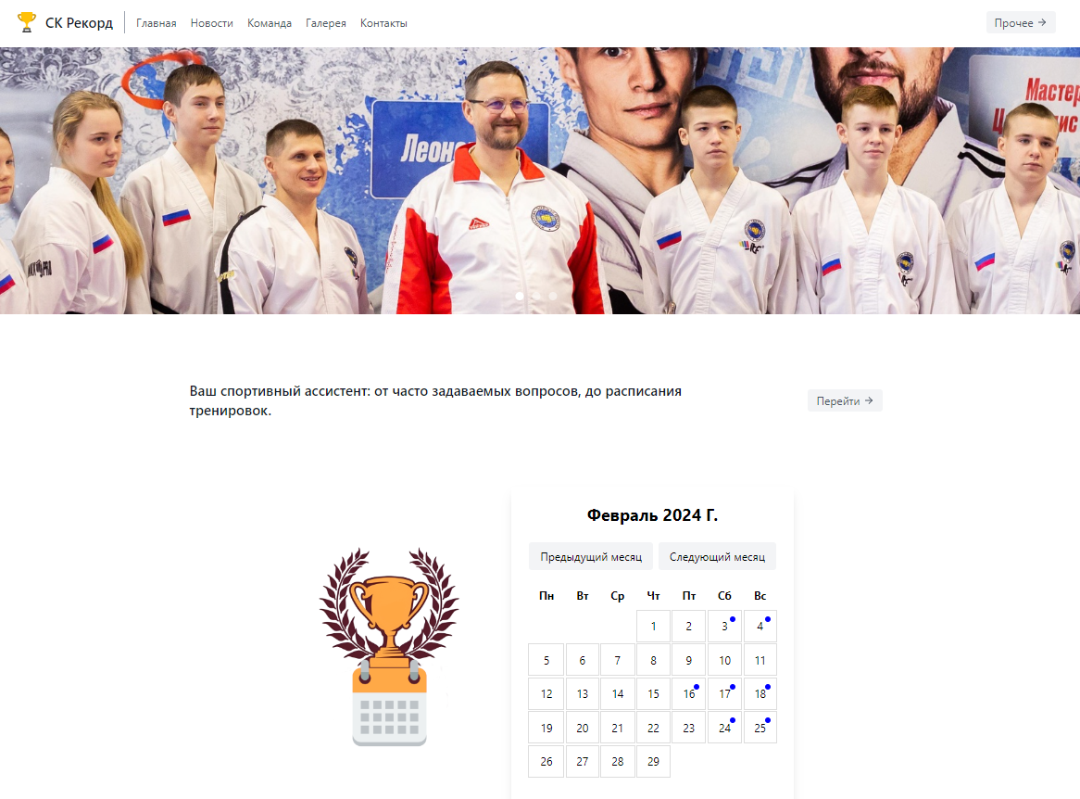

Рисунок 4.1 – Главная страница

## 4.2 Описание интерфейса и функций «Главной страницы»

Главная страница веб-приложения состоит из данных элементов, которые представлены на рисунке 4.3:

* «1» – кнопка перехода на главную страницу;
* «2» – кнопка перехода на страницу новостей;
* «3» – кнопка перехода на страницу команды тренеров;
* «4» – кнопка перехода на страницу галереи;
* «5» – кнопка перехода на страницу контактов;
* «6» – кнопка перехода на страницу аутентификации;
* «7» – кнопка для перелистывания календаря событий на месяц вперед;
* «8» – кнопка для перелистывания календаря событий на месяц назад;
* «9» – кнопка перехода на страницу со спортивным ассистентом;
* «10» – кнопка для открытия всплывающего окна при наведении курсора на метку, которое изображено на рисунке 4.2;

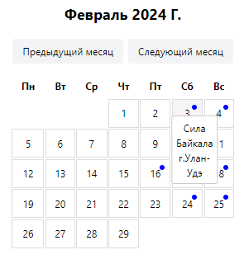

Рисунок 4.2 – Всплывающее окно для просмотра события

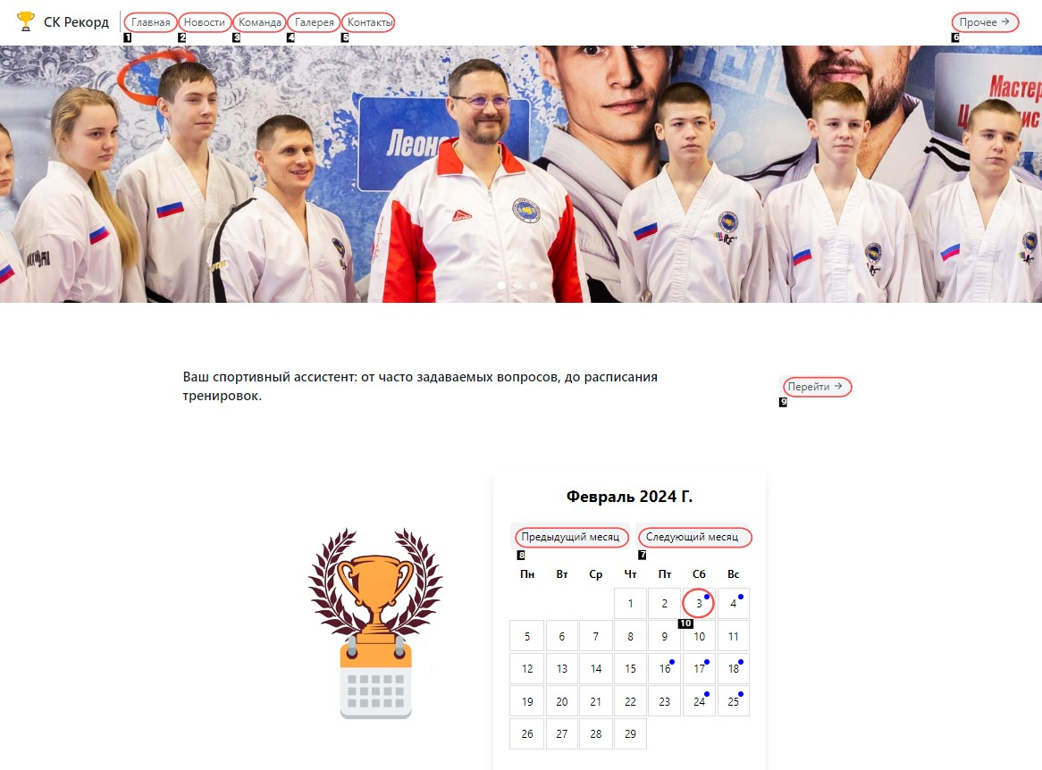

Рисунок 4.3 – Интерфейс страницы «Главная»

**4.3 Страница «Контакты»**

Для открытия страницы контактов для обратной связи с клубом достаточно нажать на кнопку «Контакты» в шапке веб-приложения, описанном в разделе 4.2. На рисунке 4.5 представлена страница «Контакты», в состав которой входят:

* «1» – поле ввода имени пользователя, который хочет отправить сообщение;
* «2» – поле ввода электронной почты пользователя, который хочет отправить сообщение;
* «3» – поле ввода сообщения пользователя;
* «4» – кнопка для отправки сообщения (сообщение отправится в том случае, если все поля формы будут заполнены);

Если пользователь нажмёт кнопку «Отправить» при этом оставив поля ввода пустыми, но появится всплывающее окно, которое уведомит его о том, чтобы он заполнил все поля формы, изображенное на рисунке 4.10

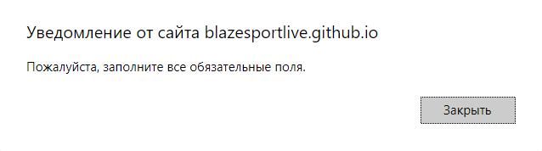

Рисунок 4.10 – Всплывающее окно ошибки

* «5» – кнопка для взаимодействия с Яндекс Картами для составления маршрута до расположения спортивного клуба «Рекорд».

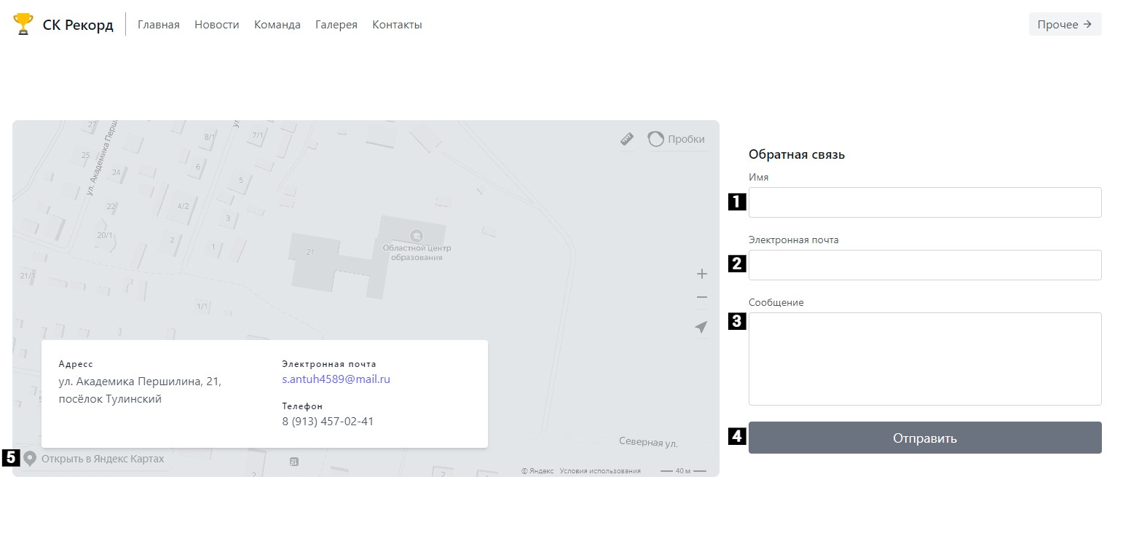

Рисунок 4.5 – Интерфейс страницы «Контакты»

**4.4 Страница «Прочее»**

Для открытия страницы аутентификации достаточно нажать на кнопку «Прочее» в шапке веб-приложения, описанном в разделе 4.2. На рисунке 4.6 представлена страница «Прочее», в состав которой входят:

* «1» – поле ввода логина пользователя, который хочет войти в систему;
* «2» – поле ввода пароля от учётной записи пользователя, который войти в систему;
* «3» – кнопка для входа в систему (пользователь войдёт в систему в том случае, если все поля формы будут заполнены и заполненные данные будут верны);

Если пользователь нажмёт кнопку «Войти» при этом оставив поля ввода пустыми, то появится всплывающее окно, которое уведомит его о том, чтобы он заполнил все поля формы, изображенное на рисунке 4.11

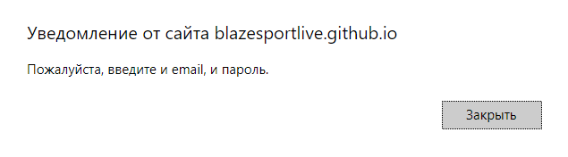

Рисунок 4.11 – Всплывающее окно ошибки

Если пользователь нажмёт кнопку «Войти» при этом введя неправильные данные, то появится всплывающее окно, которое уведомит его о том, чтобы он проверил введенные данные, изображенное на рисунке 4.12

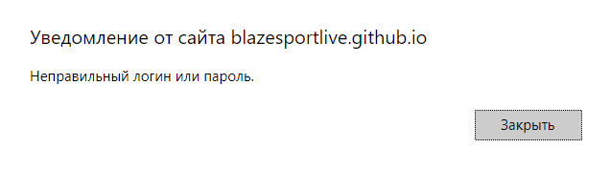

Рисунок 4.12 – Всплывающее окно ошибки

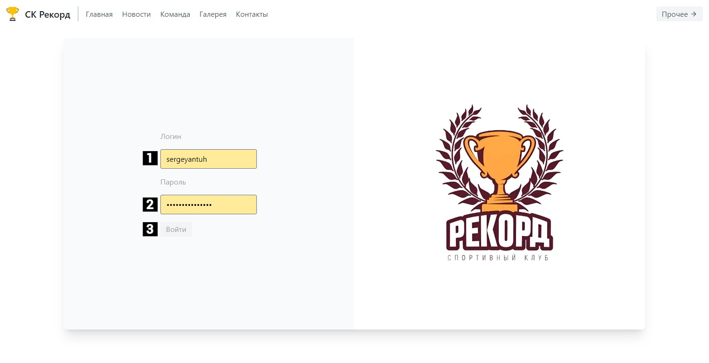

Рисунок 4.6 – Интерфейс страницы «Прочее»

**4.5 Страница «Форум»**

После аутентификации пользователь переходит на форум, описанном в разделе 4.4. На рисунке 4.7 представлена страница «Форум», в состав которой входят:

* «1» – кнопка для возвращения на страницу «Прочее»;
* «2» – логин пользователя, который отправил сообщение;
* «3» – поля ввода сообщения пользователя;
* «4» – кнопка для отправки сообщения;

Если пользователь нажмёт кнопку «Отправить» при этом оставив поле ввода сообщения пустым, то сообщение не отправится, при этом никакое всплывающее окно с уведомление об этом не появится.

* «5» – кнопка для ответа на сообщение;

Если пользователь нажмёт кнопку «Ответить» то в поле ввода сообщения подставится логин и первые десять символов сообщения пользователя, изображенное на рисунке 4.13



Рисунок 4.13 – Ответ на сообщение

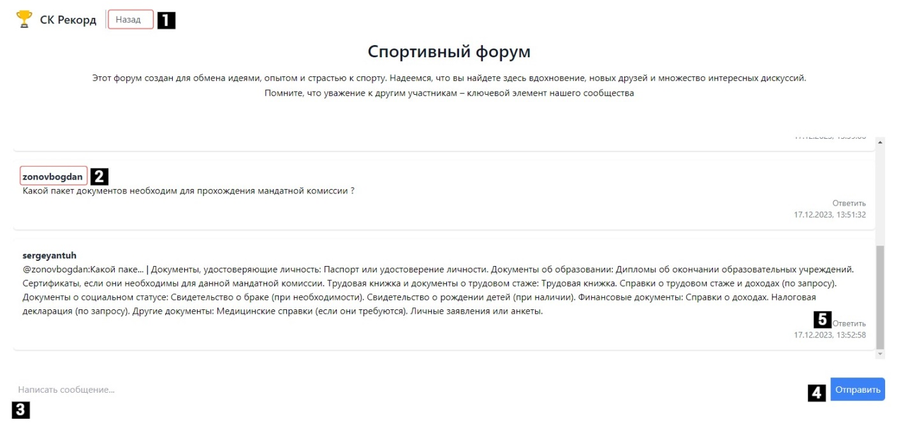

Рисунок 4.7 – Интерфейс страницы «Форум»

# 5 Аварийные ситуации

**5.1 Действия в случае несоблюдения условий выполнения технологического процесса, в том числе при длительных отказах технических средств**

В случае несоблюдения условий технологического процесса либо при отказах технических средств пользователю, который использует веб-приложение, следует обратиться в соответствующее структурное подразделение, которое отвечает за эксплуатацию программных и технических средств (службу технической поддержки).

**5.2 Действия по восстановлению программ и / или данных при отказе носителей или обнаружении ошибок в данных**

В случае возникновения какой-либо ошибки в веб-приложении пользователю выводится соответствующее информационное сообщение.

После получения нестандартного сообщения об ошибке необходимо вернуться к предыдущему окну (либо перезапустить веб-приложение) и попытаться повторить действие, которое привело к ошибке. В случае повторного возникновения нестандартного сообщения об ошибке пользователю, который использует веб-приложение, следует обратиться в соответствующее структурное подразделение, которое отвечает за эксплуатацию программных и технических средств (службу технической поддержки).

**5.3 Действия в случаях обнаружения несанкционированного вмешательства в данные**

В случае обнаружения несанкционированного вмешательства в данные, пользователю, который использует веб-приложение, следует обратиться в соответствующее структурное подразделение, которое отвечает за эксплуатацию технических средств (службу технической поддержки). При этом необходимо описать признаки и предполагаемый характер вмешательства, а также сообщить о перечне данных, подвергшихся вмешательству.

**5.3 Действия в случаях обнаружения несанкционированного вмешательства в данные**

В случае обнаружения несанкционированного вмешательства в данные пользователю, который использует веб-приложение, следует обратиться в соответствующее структурное подразделение, которое отвечает за эксплуатацию технических средств (службу технической поддержки). При этом необходимо описать признаки и предполагаемый характер вмешательства, а также сообщить о перечне данных, подвергшихся вмешательству.

**5.4 Действия в других аварийных ситуациях**

Если пользователь в процессе работы превысит стандартное время ожидания, предусмотренное в программном обеспечении, то необходимо повторить действие, либо перезапустить приложение.

Во время работы при плохом Интернет-соединении возможен разрыв связи с базой данных и, соответственно, возникновение внутренней ошибки. В данном случае повторите действие, либо перезапустите приложение.